Приложение 8

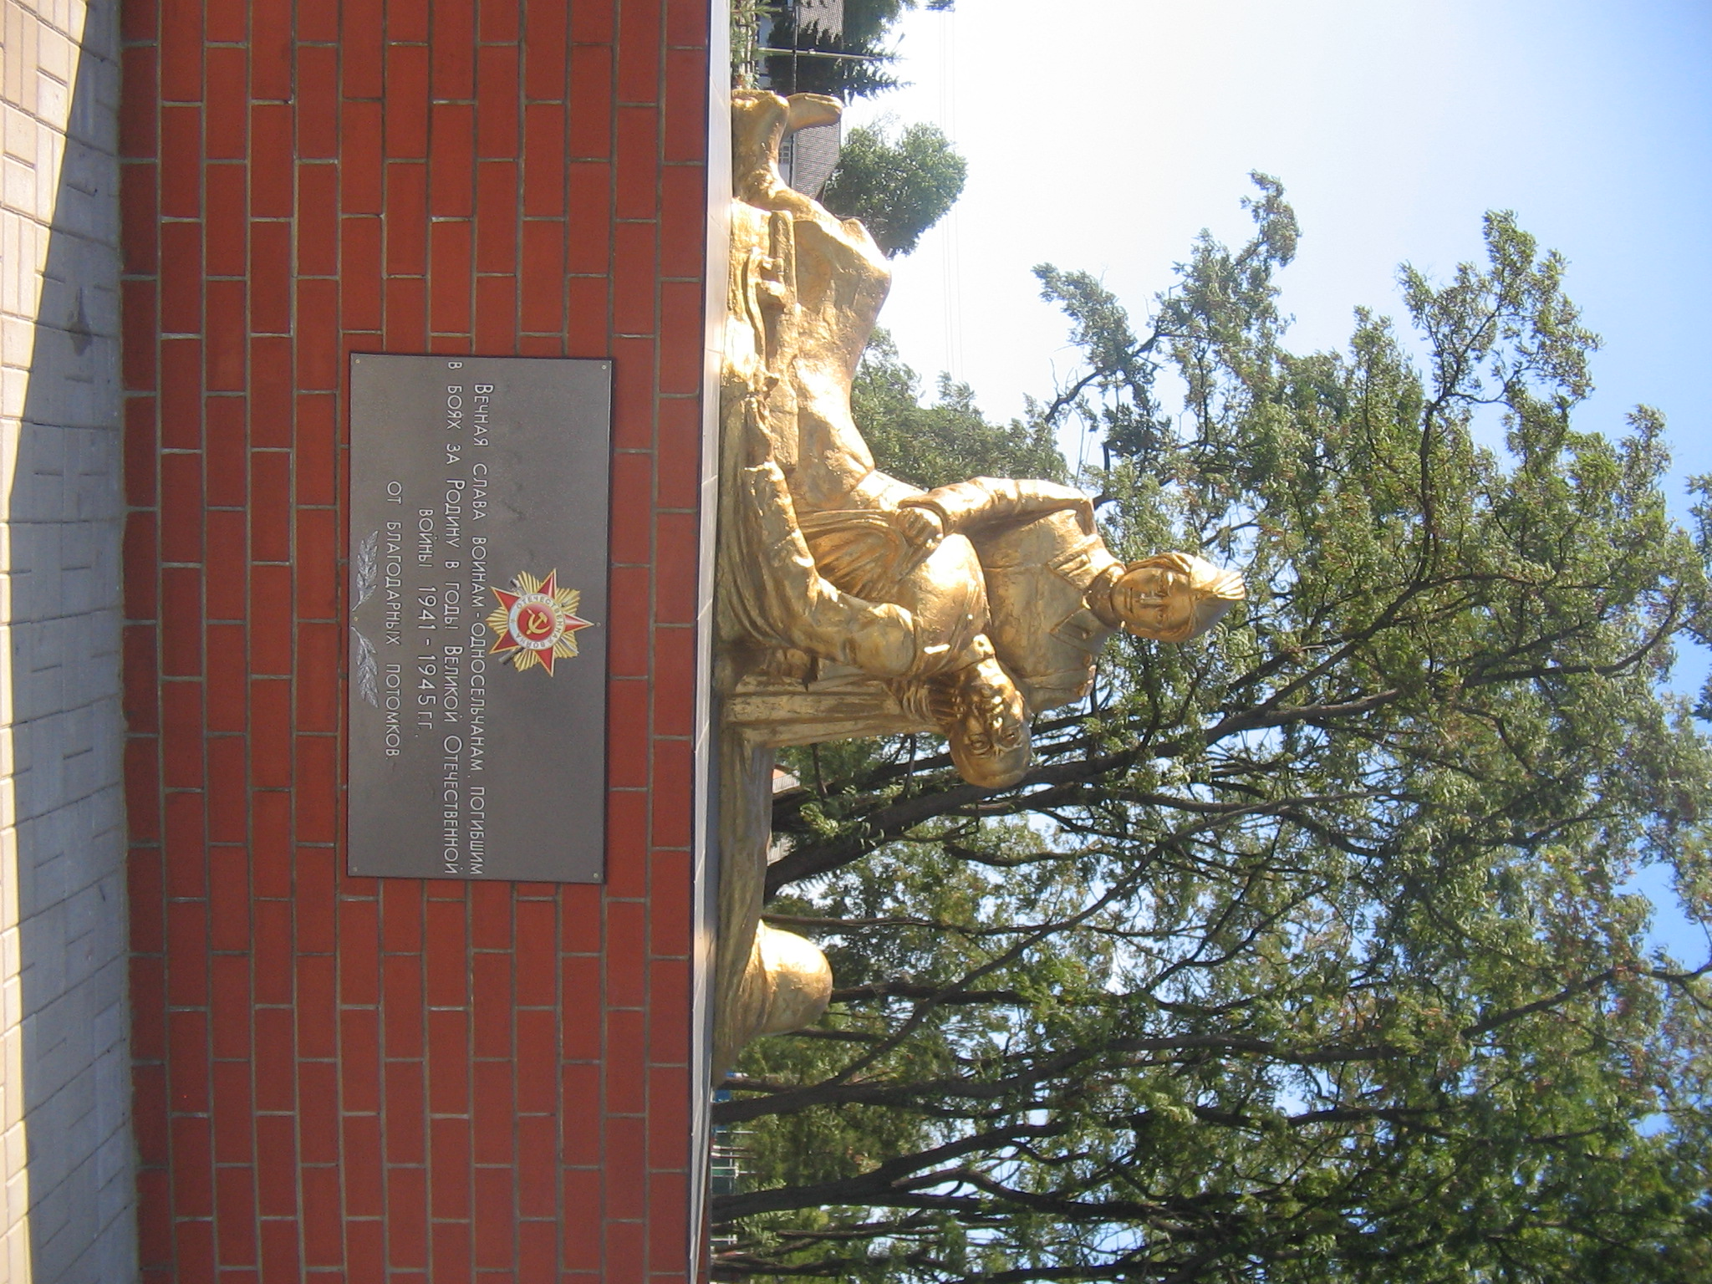

1. Наименование памятника – Памятник односельчанам, погибшим в годы ВОВ.
- Историческое событие, с которым связан памятник – 644 фамилии земляков выбито на плитах.
- Местонахождение объекта – Яковлевский р-он с. Гостищево парк имени А.Е. Беседина
- Данные о памятнике – автор: Беседин Анатолий Ефимович, был сооружен 5 августа 1985 года из проволоки и гипса, мраморной крошки.
- Источники сведения о памятнике - архивные данные, информация из газет, воспоминания очевидцев.
- Сохранность памятника - реставрация июль 2009 года.
- В качестве объекта используется в школьных краеведческих экскурсиях.

